**2021年衢州市建筑行业镶贴工**

**职业技能竞赛技术文件**

**一、竞赛项目及内容**

1、瓷砖镶贴。参赛选手3人一组。

2、竞赛内容包括**理论知识**和**实际操作技能**两部分组成。

理论知识考点及时间。瓷砖镶贴专业基础理论和瓷砖镶贴技术原理及相关知识等，笔试时间为1小时。

实操技能考点及时间。以现场实际操作的方式进行，按标准要求在指定的墙模上完成磁砖镶贴，时间为270分钟。

**二、竞赛标准**

**1、理论知识要求掌握内容**

（1）装饰镶贴基本概念、施工规范和质量要求。  
 （2）装饰镶贴施工图识图、装饰构造。  
 （3）装饰材料的基本知识（砂浆材料基本知识、砂浆配制知识、粘结剂配制知识、陶（瓷）砖饰面及石材饰面的材料知识）。  
 （4）镶贴工艺知识、施工环境要求。  
 （5）一般抹灰的质量标准及允许偏差；一般及装饰抹灰常出现的质量问题，包括空鼓现象、开裂现象、花脸现象、脱落现象及其预防措施。  
 （6）贴面施工常出现的问题，包括变色现象、起碱现象、污点现象、开裂现象、空鼓现象、脱落现象及其预防措施。  
 （7）测量放线、排版知识。  
 （8）安全施工知识，施工操作、验收规范。

**2、实操技能要求掌握内容**

（1）识图。能够识读装饰镶贴设计施工图，掌握绘图的基本知识，装饰施工工艺流程，装饰结构与建筑结构的衔接和固定方式，相关专业的图纸知识。

（2）材料准备。能够对材料质量进行核对检验，常用瓷砖镶贴材料规格、尺寸标准，产品质量标准，辅助材料知识。

（3）基层处理。能够完成工作面基层处理，用水准仪、经纬仪测量基层平整度和垂直度的方法与步骤，测量和仪器的基本知识，防水、防潮、防霉、防锈的基层处理方法，防水、防潮的涂料配制方法，防火涂料的配制方法。

（4）配制砂浆。能够完成砂浆（胶浆、粘结剂）的配制工作，砂浆的固化原理，粘结剂的性能知识、砂浆（胶浆、粘结剂）的配制比例及操作方法。

（5）瓷砖镶贴。基层抹砂浆（胶浆、粘结剂）的方法与程序，施工操作技术规范，安装尺寸和位置的标准要求，镶贴瓷砖的方法与步骤。

（6）质量检查。能够对施工安装质量和工序质量进行检测，镶贴施工技术操作注意事项，《建筑装饰装修工程质量验收规范》，镶贴工艺流程。

**三、成绩评定方法**

（1）参赛选手的成绩评定由竞赛裁判组负责。

（2）理论知识由评分裁判员根据评分标准统一阅卷、评分与计分。

（3）操作技能的成绩,由现场操作规范和检验结果两部分组成。其中操作规范成绩根据现场实际操作表现，由现场裁判员按照现场操作规范评分标准计分。检验结果依据标准值、评分标准，由裁判组进行客观评判、计分。

（4）参赛选手的最终名次依据理论知识和操作技能两部分成绩组成累加排定，其中理论知识占30%，操作技能占70%。当出现总成绩相同，又须排出名次时，先比较操作技能成绩，以成绩高者名次在前；若仍不能分出先后，则并列名次。

**四、竞赛场地**

（1）理论知识考试在项目民工学校教室内进行。

（2）实操技能比武在指定场地进行。

**五、竞赛其他事项**

1、如果确实是因为工具、材料原因导致选手中断比赛，由裁判长视具体情况作出决定。比赛过程中，选手若需休息、饮水或上洗手间，计时不中断。

2、 选手提前结束比赛，应举手向裁判员示意。终止时间由裁判员记录在案，选手提前结束比赛后不得再进行任何操作。

**3、**选手、工作人员必须统一佩戴由大赛组委会签发的胸牌。除裁判、赛场配备的工作人员以外，其他人员未经允许不得进入赛场。

**六、参考资料**

GB 50210-2018《建筑装饰装修工程质量验收规范》。

**2021年衢州市镶贴工职业技能竞赛实操题**

**一、镶贴工技能竞赛实操题**

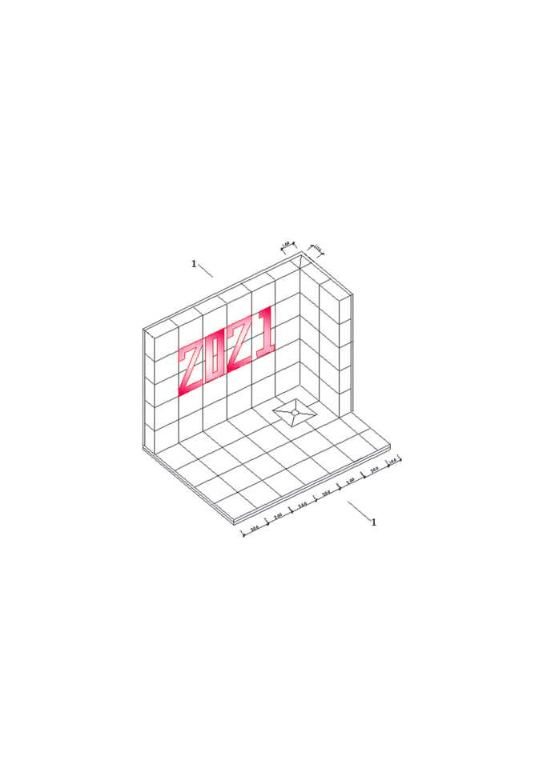

**图1：效果图**



**图2：剖面图、节点图**

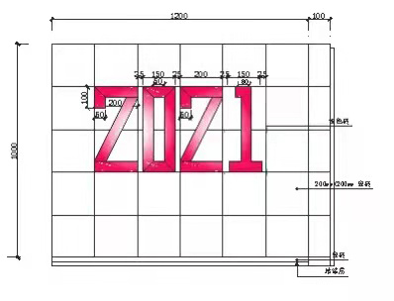

**图3 正立面**

1、竞赛场地要求：主办方提供如图1所示的L型砖墙模型：长墙墙高1000mm宽1200*短墙宽400mm。并完成墙面粉刷，粉刷面平整度及垂直度控制在4mm内，L型的内阴角、墙顶及两侧墙面的阳角方正不超过4mm。

2、竞赛内容：选手完成按图1所示的墙面、墙顶面及墙两侧的瓷砖镶贴和地面砖镶贴。

**二、 竞赛要求**

参赛队每队由二位选手组成，选手应在规定时间内完成模型墙立面、墙顶面、侧面及地面瓷砖的镶贴；并且在正立面按照图示3镶贴数字分色瓷砖。

1、墙砖要求采用湿贴法施工，地砖采用干铺法施工；地漏设置在墙角第一块砖的十字交叉点位置。

2、本次瓷砖镶贴工程量共计2.97m2,操作时间为4.5小时。

3、主办方提供每个工位：200×200mm瓷砖88块（其中白色砖79块，红色砖9块）;直径φ50地漏盖板一块;水泥、黄砂;白色嵌缝剂一袋,提供塑料泥桶一个、大塑料盆一个，电源开关箱一个。

4、参赛选手需自带工具：瓷砖切割推刀、小型电动切割机、卷尺、通角钢尺、锯齿抹子、托灰板、灰刀、线锤、橡皮锤、墨斗、水平靠尺和小铁锹等。

**二、 竞赛规则**

1、选手应提前带上自备工具持选手证进入赛场指定区域。

2、听从工作人员指挥,做好准备工作,同时对比赛工位设施、材料是否完好进行确认,如有缺少、损坏和安全隐患等影响比赛的因素,及时向裁判人员报告。

3、比赛信号发出后,方可作业。选手应服从裁判人员指挥,遵守安全操作规程。

4、如遇图纸复印字迹不清等问题,应在本工位及时向裁判人员询问。但不得询问题意、工艺和作业方法等问题。

5、比赛过程中因设备故障等非人为因素造成的时间延误,由大赛裁判组确认后酌情处理。

**2021年衢州市镶贴工职业技能竞赛评分细则**

选手确认已完成比赛所有内容，应举手报告裁判，裁判根据选手完成时点在评分表上记录，选手需在评分表确认栏签字确认，由裁判组对选手完成情况进行打分评判。

一、主观项

打分项由每位裁判分别对每个参赛组完成情况进行评分，具体如下：

1、按图施工及观感质量

①.裁判对选手完成情况，核对图纸镶贴字体的大小尺寸、位置，阴

阳角对角设置，地漏位置是否正确等进行评分。

②.裁判对选手的瓷砖切割情况进行评判，瓷砖切割的直线度、大小

一致性、阴阳角的对角、有否缺零掉角、爆釉等进行评分。

③.裁判对选手完成的瓷砖铺贴墙面的缝格宽度的均匀一致性、接缝

的顺直度、接槎、填缝剂填缝的饱满度和连续性的观感等进行评分。

④.裁判对选手完成的瓷砖顶面及两侧边的瓷砖收口的进出一致性

和瓷砖铺贴的清洁度等进行评分。

2、材料损耗

裁判对选手瓷砖用量的节余量进行评分。按发料节余量每节余红砖1块给3分，白砖1块给2分，节余7块满分，发放瓷砖全用完的此项不得分，超过用量的每多领一块倒扣2分。瓷砖实际发放量为76块（白砖71块，红砖5块）。

3、进度

裁判对选手完成时间进行评分，按时完成得6分，每提前10分钟加2分，超出规定时间每5分钟扣2分。

4、落手清

裁判对选手完成铺贴工位的落手清情况进行评分，工完场清，多余材料及工具收起堆放整齐，垃圾清理集中堆放。

二、客观项

打分由现场裁判分别对每组选手完成墙面进行实测实量，记录实测数据，裁判组根据实测数据评分，具体实测方案如下：

1、立面垂直度

使用靠尺检查选手完成墙面，实测5处（长墙面2尺、短墙面1尺、墙两个端面各1尺），裁判根据实测数据记录每超一处扣3分。

2、表面平整度

使用靠尺、塞尺检查选手完成墙面，实测6处（长墙45°2尺、短墙斜对角1尺、墙顶1尺、地面2尺避开地漏位置），裁判根据实测数据每超一处扣2分。

3、阴阳角方正

使用直角尺检查选手完成墙面，实测8处（阳角5处、阴角3处（2处墙角地面1处最端部位置），裁判根据实测数据每超一处扣2分。

4、接缝高低

使用钢直尺、钢塞尺配合检查选手完成墙面，进行实测8处（长墙面3处、短墙面1处、墙顶面1处、端面1处、地面2处），裁判根据实测数据每超一处扣2分。

5、地面泛水坡度

使用兵兵球在外侧两端释放球滚向地漏一侧或利用水平尺检查（外侧两端向地漏方向各测1次），裁判根据实测坡向正确得10分，坡向错误此项不得分。

**2021年衢州市镶贴工职业技能竞赛评分表**

**单位： 工位号： 姓名：**

|  |  |  |  |  |  |  |  |  |
| --- | --- | --- | --- | --- | --- | --- | --- | --- |
| 序号 |  | 评分项 | 评分标准要求 | | 应得分 | 扣分 | 实得分 | 备注 |
| 1 | **主**  **观**  **项** | 按图施工及观感质量 | 镶贴字体尺寸位置及切割正确完整（5分）；瓷砖套割正确、尺寸一致，无爆釉、破角（5分）；嵌缝连续密实；接缝顺直，缝格一致（5分）；顶面及地面砖四周收割一致、整齐、清洁（5分）。 | | 20 |  |  |  |
| 2 | 材料  损耗 | 按发料节余量每节余红砖1块给3分，白砖1块给2分，节余7块满分；发放瓷砖用完的此项不得分，超过用量的每多领一块倒扣2分。 | | 10 |  |  |  |
| 3 | 进度 | 按时完成得6分，每提前10分钟加2分每超5分钟扣2分 | | 10 |  |  |  |
| 4 | 落手清 | 做到工完场清，材料、工具收好，垃圾清理干净堆好 | | 10 |  |  |  |
| 5 | **客**  **观**  **项** | 立面  垂直度 | 2mm | 靠尺检查5处（长墙2尺、短墙1尺、墙端各1尺）；每超一处扣3分 | 10 |  |  |  |
| 6 | 表面  平整度 | 3mm | 靠尺、塞尺配合检查6处（长墙2尺、短墙1尺、墙顶1尺、地面2尺）；每超一处扣2分 | 10 |  |  |  |
| 7 | 阴阳  角方正 | 3mm | 直角尺检查8处（阳角5处、阴角3处）；每超一处扣2分 | 10 |  |  |  |
| 8 | 接缝  高低 | 0.5mm | 钢直尺、钢塞尺配合检查8处（长墙面3处、短墙面1处、墙顶面1处、端面1处、地面2处）每超一处扣2分 | 10 |  |  |  |
| 9 | 地面泛水坡度 | 坡向正确，兵兵球在外侧两端释放球滚向地漏一侧或水平尺检查（外侧两端向地漏方向各1次）坡向错误此项不得分。 | | 10 |  |  |  |
| **合计得分：** | | | | | 100 |  |  |  |
| **裁判员签字**： | | | | |  | | |  |

**2021年衢州市镶贴工职业技能竞赛材料确认单**

**工位：**

|  |  |  |  |  |
| --- | --- | --- | --- | --- |
|  | 项目 | 数量 | 选手确认（请打√） | 备注 |
| 1 | 白色瓷砖 | 79块 |  |  |
| 2 | 红色瓷砖 | 9块 |  |  |
| 3 | 地漏盖板 | 一块 |  |  |
| 4 | 胶泥 | 1.5袋 |  |  |
| 5 | 水泥 | 1包 |  |  |
| 6 | 黄砂 | 2包 |  |  |
| 7 | 白色嵌缝剂 | 1包 |  |  |
| 8 | 塑料桶 | 1个 |  |  |
| 9 | 水勺 | 1把 |  |  |
| 10 | 铁锹 | 1把 |  |  |
| 11 | 抹布 | 2块 |  |  |
| 12 | 墨斗 | 1个 |  |  |
| 13 | 红铅笔 | 1支 |  |  |
| 14 | 麻线 | 1卷 |  |  |

**选手确认签名**：

**2021年衢州市镶贴工职业技能竞赛完成确认单**

|  |  |  |
| --- | --- | --- |
|  | **内容** | **签名栏** |
| **选手** | **本选手已确认完成本次比赛所有内容；请裁判进行评审。** |  |
| **裁判员** | **完成时间：**  **比规定用时：** |  |

**2021年衢州市建设建材工会镶贴竞赛完成确认单**

|  |  |  |
| --- | --- | --- |
|  | **内容** | **签名栏** |
| **选手** | **本选手已确认完成本次比赛所有内容；请裁判进行评审。** |  |
| **裁判员** | **完成时间：**  **比规定用时：** |  |

**2021年衢州市建设建材工会镶贴竞赛完成确认单**

|  |  |  |
| --- | --- | --- |
|  | **内容** | **签名栏** |
| **选手** | **本选手已确认完成本次比赛所有内容；请裁判进行评审。** |  |
| **裁判员** | **完成时间：**  **比规定用时：** |  |